**Более 5 миллионов россиян стали пользователями приложения Госуслуги.Дом**

24.07.2024

[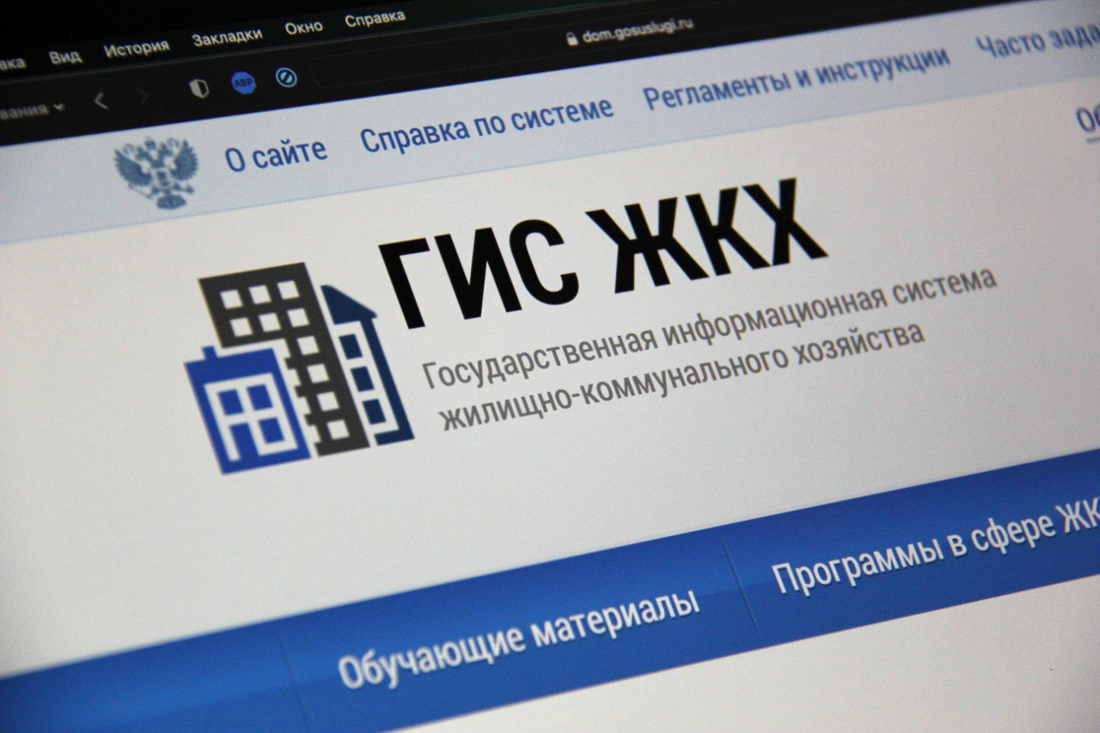](https://www.minstroyrf.gov.ru/upload/iblock/afc/11ysh00qf5w40ojo2jg07xcjugi4b5a9/5042fe34_22e5_4a8d_ace1_89e8f2f8ae2c.jpg)

Минстрой России совместно с Минцифры России проводят системную работу по развитию и внедрению мобильной платформы для решения всех вопросов ЖКХ в одном окне – мобильного приложения Госуслуги.Дом. Количество его пользователей уже превысило 5 миллионов. Только за последнюю неделю приложение скачали более 81 тысячи россиян.

Летом, в период отпусков, не всегда есть возможность вовремя оплатить счета, которые приходят в почтовые ящики в бумажном виде. Онлайн-доступ ко всем платежным документам через приложение позволяет не пропустить сроки оплаты даже во время отъезда. Через приложение собственники совершили платежи на сумму более чем 6,5 млрд руб. Не менее полезны и другие возможности приложения Госуслуги.Дом. Так, домовые чаты собственников помогут не пропустить ни одной важной новости и всегда оставаться на связи с соседями.

*«Жители многоквартирных домов уже подали почти 2 млн обращений в управляющие и ресурсоснабжающие организации. За последнюю неделю они отправили более 46 тысяч обращений. Это масштабная цифра. Она подтверждает, что приложение стало надежным помощником собственников в повседневном решении вопросов ЖКХ»,* – отметил **замминистра строительства и ЖКХ РФ Константин Михайлик.**

Кроме того, приложение позволяет собственникам изучать отчеты по доходам и расходам управляющих организаций за прошлые годы, получать информацию о сроках капремонта и запланированных работах, а также при необходимости направлять обращения в жилищную инспекцию. На 2024 год запланированы и другие полезные обновления: например, по итогам проекта «День собственника», где участники голосовали в общедомовых собраниях через приложение, будет усовершенствован процесс общих собраний собственников в цифровом виде.

Авторизоваться в приложении можно через подтвержденную учетную запись на портале Госуслуг. Данные о недвижимости, приборах учета и счетах загружаются автоматически. В случае отсутствия информации можно подать заявку, и управляющая или ресурсоснабжающая организация актуализирует данные.

Приложение создано на базе государственной информационной системы ЖКХ («ГИС ЖКХ»). Цифровое решение развивает АО «Оператор информационной системы» при поддержке Минстроя и Минцифры России. Приложение доступно для скачивания в RuStore, AppStore, Google Play и AppGallery.